Artículo de opinión

Aproximaciones sobre el acto de mirar: la peste de Azoth
Approaches to the act of looking: The Plague of Azoth

Jeel Moya-Salazar^{1,2}* https://orcid.org/0000-0002-7357-4940
Hans Contreras-Pulache¹ https://orcid.org/0000-0003-2450-9349

¹Universidad Norbert Wiener. Lima, Perú.
²Hospital Nacional Docente Madre Niño San Bartolomé. Lima, Perú.

*Autor para la correspondencia. Correo electrónico: jeel.moya@uwiener.edu.pe

RESUMEN
Las neurociencias contemporáneas continúan separando el acto de ver en los procesos de la visión y los procesos de la motricidad ocular, sin plantear aun una explicación unificadora de ambos en una misma realidad: como el acto de mirar. El objetivo del presente artículo es explicar este acto a través de la serie de eventos neurológicos que suceden y entender que se mira con la conciencia. Se explican los procesos visuales en base al enfoque neurocientífico contemporáneo y la Teoría Sociobiológica Informacional en “La Peste de Azoth” de Nicolas Poussin. Mientras que la explicación tradicional de la neurociencia refiere que todo estímulo activa un receptor, siguiendo una vía nerviosa hasta el cerebro, desde la Teoría Sociobiológica Informacional, el acto de mirar es una actividad epiconsciente, una construcción que resulta de la suma emergente de los cinco niveles de complejidad. Estos integran este proceso en los movimientos que describen los ojos y la acción de lo que se mira simultáneamente. “La Peste de Azoth” muestra una ciudad azotada por la peste bubónica, con dos rasgos: maldición divina y presencia de miasmas respirables. Poussin no solo pintó los motivos de una explicación mágica (tradicional) y científica, sino también de una explicación tecnológica (bacteriológica) que emergería dos siglos después de su muerte. En conclusión, el acto de mirar desde la Teoría Sociobiológica Informacional, es un proceso que principian en el neocortex y que integra la información en cinco niveles. Esta explicación permite entender La Peste de Azoth” como un enfoque tecnológico adelantado.
Palabras clave: neurociencias; neurología; observación de obras de arte; peste; sociobiología; visión ocular.

ABSTRACT
Contemporary neurosciences continue to separate the act of seeing in the processes of vision and the processes of ocular motor skills, without even proposing a unifying explanation of both aspects of the same reality: as the act of looking. The aim of this article is to explain the act of looking through the series of neurological events that occur and to understand that one looks with consciousness. Visual processes are explained based on the contemporary neuroscientific approach and Informational Sociobiological Theory in Nicolas Poussin's "The Plague of Azoth". While the traditional explanation traditional explanation of neuroscience refers that every stimulus activates a receptor, following a nervous path to the brain, from the Informational Sociobiological Theory, the act of looking is an epiconscious activity, a construction that results from the sum emerging from the five levels of complexity. These integrate this process in the movements that describe the eyes and the action of what is seen simultaneously. "The Plague of Azoth" shows a city plagued by the bubonic plague, with two traits: a divine curse and the presence of breathable miasmas. Poussin not only painted the grounds for a magical (traditional) and scientific explanation, but also for a technological (bacteriological) explanation that would emerge two centuries after his death. In conclusion, the act of looking from the Informational Sociobiological Theory is a process that begins in the neocortex and that integrates information at five levels. This explanation allows us to understand "The Plague of Azoth" as an advanced technological approach.
Keywords: neurosciences; neurology; observation of art; plague; sociobiology; vision.

Recibido: 14/03/2022
Aprobado: 21/12/2022

INTRODUCCIÓN
¿Qué ocurre en el sistema nervioso durante el acto de mirar? Los libros de neurociencias, para dar respuesta a esta pregunta, han dividido la explicación en el análisis de los procesos que van de la retina al cerebro, y en el análisis de los procesos que van del cerebro a los músculos oculomotores y los órganos viscerales periféricos asociados al ojo.^{(1,2,3)} El problema es que no se ha planteado^{(4,5)} aún una explicación que unifique estos 2 aspectos de una misma realidad: el acto de mirar.^{(6,7,8,9,10)}
El objetivo del presente manuscrito fue elaborar una explicación sociobiológica informacional del acto de mirar. Seguidamente, se incluye la explicación en una pintura de interés para la medicina: la peste de Azoth (The Plague of Ashdod) de Nicolas Poussin (1594-1665) (se sugiere que el lector se familiarice con esta pintura de Poussin – Fig. 1). Finalmente, se elaboran conclusiones que resaltan el rol de una formación en humanidades, o en arte, para el caso de estudiantes de medicina humana.

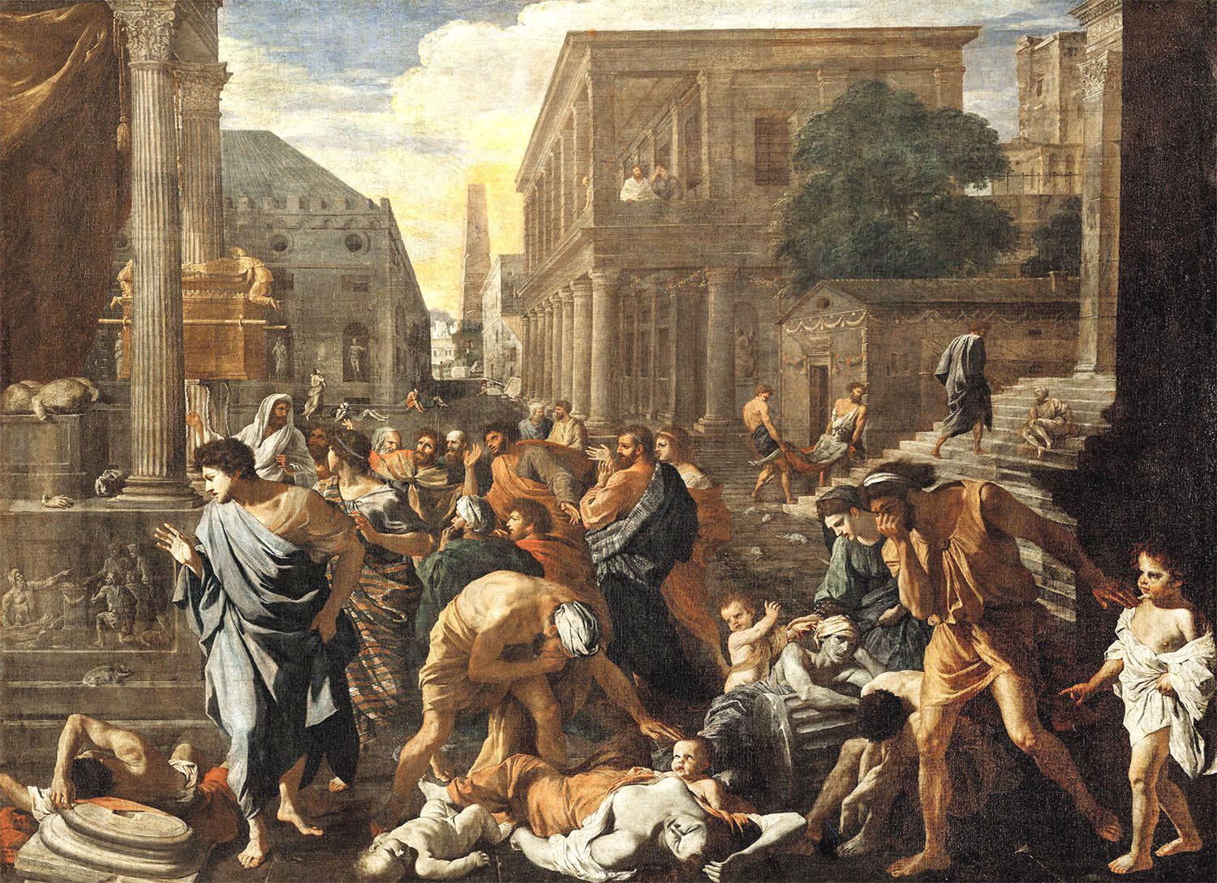
Fig. 1 - La peste de Azoth, de Nicolas Poussin (1594-1665).

DESARROLLO
Durante el acto de mirar, una persona está en actividad epiconsciente.^{(11,12)} En otras palabras, una persona mira con su conciencia;⁽¹³⁾ no solo tiene sensaciones visuales, sino que entreteje de modo particular y subjetivo una red emergente de sensaciones complejas (que trascienden el plano de lo estrictamente visual), al punto de no ser ya sensaciones sino experiencias (sucesos significantes). En otros términos, no mira, si no experimenta (el mundo) con la mirada (y de modo simultáneo con otras fuentes de información sensorial).⁽¹⁴⁾ La mirada principia en el neocórtex.⁽¹⁵⁾ Estos componentes se desarrollan a continuación.
Lo que se ve, cuando se mira, puede explicarse en términos de una neurología informacional^{(16,17)} como actividad integrada de las redes neocorticales (corteza de asociación eulaminar) en un sentido transcortical y holocerebral.⁽¹⁸⁾ Dado que la forma del neocórtex resulta de la experiencia particular de cada persona, entonces se considera un fenómeno individual.⁽¹⁹⁾ La neurociencia clásica, con su estudio del cadáver y su obsesión mecanicista que va del órgano sensorial a la corteza cerebral, no puede dar cuenta del fenómeno diferencial del por qué 2 personas frente a un mismo objeto, no están mirando lo mismo.⁽²⁰⁾
Para dar respuesta, se precisa un marco epistémico alternativo al que actualmente existe en neurociencia (que se sostiene en principios cognitivistas o, en última instancia, conductistas). Se utiliza el marco explicativo de la sociobiología informacional⁽²¹⁾ que considera al sistema nervioso como un sistema envolvente, mostrando una organización en distintos niveles de complejidad; cada cual, cerrado al mundo exterior, pero abierto al nivel inferior de complejidad que lo determina (epigenéticamente) y sobre el que determina (cinéticamente). Así, lo que se esté mirando sucede como una experiencia del mundo, es decir, como la actividad estructurada del neocórtex, que representa una emergencia (la de mayor complejidad) que envuelve la actividad igualmente estructurada del paleocórtex (corteza paralímbica y heterotípica); la cual envuelve, a su vez, la actividad estructurada del sistema nervioso nuclear (que considera a todos los núcleos neurales que se ubican a lo largo de la médula espinal hasta los núcleos del encéfalo). Finalmente, esta actividad estructurada del sistema nervioso nuclear (enraizada en redes ganglionares y plexos) envuelve a toda la estructura activada de los sistemas metabólicos (órganos y tejidos) que se encuentran organizando la actividad de cada una de las células del cuerpo.⁽²²⁾
Así, mientras que la explicación tradicional de la neurociencia refiere que todo estímulo activa un receptor, y se sigue linealmente una vía nerviosa que pasa por ganglios y núcleos del sistema nervioso, hasta llegar finalmente a la corteza cerebral (donde se supone que ocurre la experiencia del mundo); investigaciones⁽²³⁾ han reportado que la interpretación informacional muestra un sistema nervioso estructurado en 5 niveles de complejidad: sistema neocortical, paleocortical, nuclear, tisular y celular. Estos 5 niveles se encuentran envueltos, determinando uno sobre otro de un modo claramente organizado (que va de menor a mayor complejidad) y que solo se abre al mundo exterior desde el nivel celular; por ello es a nivel celular donde se encuentran a los llamados receptores sensoriales. En suma, lo que se empieza a ver, principia (epigenéticamente) y termina (cinéticamente) en el nivel celular (a nivel de los receptores para la ruta epigenética y a nivel de las células musculares para la ruta cinética).⁽²⁴⁾
Lo que se ve, cuando se mira, es una construcción que resulta de la suma emergente de los 5 niveles de complejidad antes descritos. A diferencia de la explicación tradicional, informacionalmente se puede decir que la activación de un receptor sensorial terminará en la emergencia tisular, la cual, se subsumirá en la emergencia neural, la cual a su vez se integrará en la emergencia paleocortical y por último esta se organizará en la emergencia neocortical (que es lo que representa el fenómeno de la mirada). Esta construcción no es solo ascendente (epigenética) sino que también se da simultáneamente de modo descendente (cinética). Las emergencias ascendentes terminarán en última instancia en la experiencia visual (lo que se ve, cuando se mira), las emergencias descendentes terminarán en última instancia en una motricidad ocular (los movimientos oculares), o en una actividad autonómica (miosis o midriasis, lagrimeo, por ejemplo). Se recalca: el sistema se abre solo a nivel celular. Toda su complejidad asimilada es de carácter cerrado al medio circundante.
Como se puede ver, la presente explicación informacional logra dar cuenta de este fenómeno contrapuesto y simultáneo, cosa que la neurociencia tradicional se ha encargado, repetidas e innumerables veces, de separar sin llegar aún a elaborar un marco explicativo que los integre (de ahí que se estudien por un lado los procesos de la visión, y por otro, de modo aislado, los procesos de motricidad ocular).
Así, habrá que afirmar que las imágenes de lo que se ve (la experiencia visual de la mirada) no ocurren en ninguna parte específica de la corteza cerebral, sino que son una realidad emergente a toda la actividad integrada del neocórtex que, por supuesto, no tendría lugar si no hubiera debajo una corteza visual, un núcleo del tálamo, un ojo, un párpado, etcétera. De este modo, queda claro que no se ve con los ojos, sino con la conciencia. De ahí que la experiencia particular de la mirada sea una experiencia personal, singular, irrepetible y única.^{(10,20,25,26)}
Esto explica por qué una persona que ha vivido ciega durante toda su vida, como le ocurrió a uno de los pacientes de Oliver Sacks y que de pronto recupera (o accede a) la mirada, no mira en un inicio, sino que ve manchas: pues lo que se ve es una construcción y se ve con la conciencia. Entonces esa persona debe aprender a ver, a construir su mirada.⁽²⁷⁾ Es probable que así sea también la realidad fenoménica de un recién nacido.
Se presenta el siguiente caso: una persona se coloca frente a una pintura y la mira.⁽¹⁰⁾ Dado que se mira con la conciencia, lo que mira una persona frente a una pintura dependerá de la historia de vida de dicha persona, de su formación, experiencias, sensibilidad, cultura, motivaciones, incluso del estado afectivo y sus correlatos emocionales en el momento del mirar. No es lo mismo ver una pintura cuando se tiene 15 años, que cuando se tiene 40; aun cuando se trate de la misma pintura y de la misma persona; así como no es lo mismo ver una película o una escultura.⁽²⁸⁾ No es lo mismo ver una pintura antes de seguir un curso sobre estética de la pintura, ni es lo mismo mirar una pintura en calma que en estado de excitación (aun cuando la excitación se deba a la pintura misma).
Se plantea un ejemplo clásico: la peste de Azoth” (Fig. 1). Se sugiere mirar el cuadro con detenimiento, no ponerlo frente a sí, sino mirarlo. ¿Qué ha visto el lector? Medite en esto, en el material de su lectura. Ahora, compare su experiencia, a medida que sigue la lectura.
Se ha escogido esta pintura por su relación con un tema de interés médico. El cuadro se pintó entre 1628–1630 por Nicolas Poussin y muestra una ambientación del siglo XVII, de una ciudad azotada por la peste bubónica. En Roma, Poussin sobrevivía a una epidemia de peste. El cuadro muestra la escena de una población azotada por las plagas enviadas por el dios judeocristiano, debido al robo del arca del pacto (arca del testimonio). Estas plagas tenían el propósito de castigo hasta la devolución del arca a los hebreos.⁽²⁹⁾ El cuadro expone el modo como se explicaban las epidemias de pestes: como plagas enviadas por un dios. En este aspecto, el siglo XVII vivía aun embebido en una explicación prehipocrática. Pero al mismo tiempo y en la más pura tradición hipocrática, las pestes se explican como miasmas, aires enrarecidos que se respiran y aseguran así su propagación. Por esto mismo los personajes que pinta Poussin se cubren las fosas nasales, se espantan del olor a peste. En el cuadro se muestra el caos, la presencia de la muerte, la decapitación de los paganos.
En los tiempos de Poussin la explicación de la peste era en estos rasgos: i. maldición divina; y ii. presencia de estructuras, miasmas, respirables: el olor de la peste.
Por lo primero, la explicación de la peste es una explicación tradicional. Por lo segundo, la explicación de la peste (enraizadas en el movimiento hipocrático) es una explicación científica. Si se recuerda que Hipócrates, además de médico fue filósofo (de la escuela pitagórica), si se conviene en llamar ciencia a la filosofía, en tanto es la ciencia mayor (tal como ha planteado Platón y más profundamente Aristóteles). Sin embargo, aún no ha nacido la microbiología, aún no se conoce la Yersinia pestis (descubierta recién en el siglo XX), ni ha irrumpido en la historia de la salud pública la figura inmemorial de John Snow (1813–1858).⁽³⁰⁾ Es probable que Poussin haya vivido en un mundo en el cual aún no se había desarrollado una explicación tecnológica de la peste. En otras palabras, en los tiempos de Poussin se podía explicar la peste tradicionalmente (una maldición divina) tanto como científicamente (porque la medicina se hizo científica hace 25 siglos, cuando fue puesta en ejercicio por los médicos que sacrificaron su anonimato en honor a Hipócrates).⁽³¹⁾
Y lo que se viene diciendo es que en los tiempos de Poussin lo que no había era una explicación tecnológica (se recuerda que si la revolución científica ocurrió hace 25 siglos o más, lo que ha ocurrido en los últimos 5 siglos es una revolución tecnológica antes que científica). La explicación tecnológica de la peste (que pasa por la microbiología y pasa por imaginar a una pulga entre la rata y el ser humano) es un atributo propio del tiempo actual que, como se remarca, no es el tiempo de Poussin. Por esto, uno de los elementos que más llaman la atención en esta pintura son las ratas. Es probable que ante una mirada rápida del cuadro no se pueda percatar del detalle de las ratas (Fig. 2).

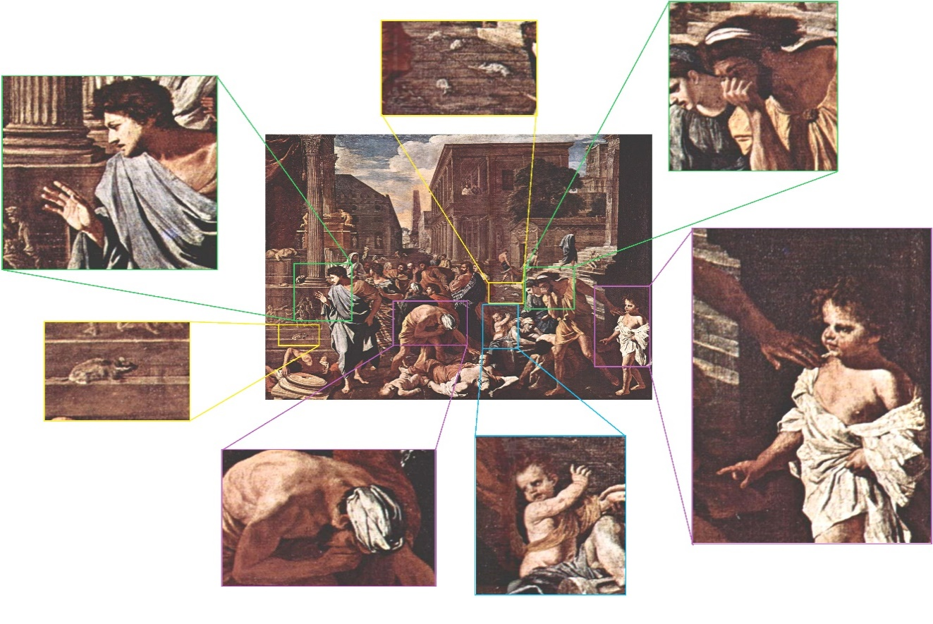
Fig. 2 - Detalles en la peste de Azoth”⁽²⁹⁾ de Nicolas Poussin (1594-1665) considerados en la explicación informacional de la pintura. Los detalles fueron seleccionados realizando una lectura de pintura de arte con enfoque médico, en el cual se resaltaron los detalles primarios y secundarios que dieran indicio del proceso de salud-enfermedad.

Sin embargo, están presentes. Lo misterioso a este respecto es que para el siglo XVII (el tiempo de Poussin) aún las ratas no han entrado en el modelo explicativo de la peste. Las explicaciones médicas, aun eclipsadas por el pensamiento pre y posthipocrático, consideraban a la peste como una suerte de maldición, un castigo de los dioses, y al mismo tiempo un olor a peste, a una pestilencia, a un miasma. El cuadro en sí mismo relata la naturaleza divina de este castigo a los seres humanos y al mismo tiempo la naturaleza concreta del espanto ante la pestilencia. Y aquí, en este coro de representaciones, Poussin ha puesto a las ratas, a lo largo y ancho de la pintura desde una posición estratégica. No son muchas, pero son. Poussin ha captado el movimiento de los roedores en el centro de la plaza. Es probable que haya pintado a las ratas corriendo alrededor de los cuerpos, de los vivos y los muertos, acaso en un afán de realismo. La hipótesis de trabajo es que Poussin no se daba cuenta de que con su pintura estaba explicando tradicional, científicamente y tecnológicamente (sin saberlo adelantado a su tiempo).
Poussin no se daba cuenta que estaba pintando no solo los motivos de una explicación mágica (tradicional) y científica, sino también de una explicación tecnológica que emergería recién 2 siglos después de su muerte. Si el cuadro de Poussin explica la peste, se debe reconocer que no se daba cuenta del vínculo que existe entre la peste y las ratas. Para él, el rol las ratas consiste en sumarle realismo a la escena. Es probable que cualquiera que esté familiarizado con la medicina moderna, al mirar la pintura de Poussin, identifique a las ratas en el proceso patológico de la peste. Pero creemos que Poussin, dada la época, colocó a las ratas en su pintura simplemente como elemento decorativo. Esto también prueba que el acto de mirar una pintura es muy distinto en 2 personas (enteramente personal) y más: que el acto de mirar responde a un modelo cultural, al curso de los momentos particulares de todo tiempo histórico.
¿Se percata el lector que de volver a ver el cuadro de Poussin, a esta altura de la lectura, mirará de un modo distinto de como lo hizo líneas arriba? Es probable que, en este segundo acto de mirar, se preste más atención a los detalles, las ratas se hagan más conscientes en la mirada, se elabore una interpretación más coherente entre los elementos de la composición, e incluso se podrá mirar cómo el pintor, sin quererlo, está colocando elementos claves, insospechados para él (y para el entendimiento de la epidemia) en la historia de su tiempo.⁽³²⁾ Si quien sigue estas líneas entiende que estos dos actos de mirar el cuadro son cualitativamente distintos, entonces se está en condiciones de comprender que cuando se mira, se hace con la conciencia; incluso podría decirse que no se está mirando, sino que se recrea todo aquello que se proyecta cuando se hace.
Se explica el acto de mirar a través de los procesos informacionales, que sitúan a la conciencia como el moonshot de la visión, usando la peste de Azoth, de Nicolas Poussin como ejemplo explicativo. Hay evidencia que sugiere que la formación en humanidades, en particular en arte y pintura, mejora las capacidades clínicas de un estudiante de medicina.^{(33,34)} Pareciera que ejercitar la visión, el ojo de la mirada, en el contexto del aprendizaje de una pintura (o de una obra gráfica), resulta en una optimización del “ojo clínico”.
Siendo así, ¿no sería necesario que en un marco de formación integral a estudiantes de medicina se les incluya una formación relativa a humanidades y en particular al estudio del arte? Si así es, entonces ¿por qué los planes de estudio universitarios en medicina se siguen direccionando al tema clínico asistencial, desconociendo una formación integral y olvidando que la misma clínica se aprende mejor cuando un estudiante de medicina sigue una formación artística?⁽³⁵⁾¿por qué las revistas de ciencias de la salud publican tan pocos temas relacionados con el arte? Los autores creen que, al tratar de integrar el arte y la medicina, es este uno de los méritos a los que se apunta (y que este documento no existe sino para dimensionar): revelar un punto problemático en la formación de los futuros médicos del país y del mundo.

REFERENCIAS BIBLIOGRÁFICAS
1. Kandel E. Principios en Neurociencia. New York: McGraw Hill; 2010. [acceso: 01/03/2021]. Disponible en: https://www.worldcat.org/title/principios-de-neurociencia/oclc/48097047
2. Purves D, Agustine GJ, Fitzpatrick D, Hall WC, Lamantia AS, McNamara AS, et al. Neurosciencia. 3th Ed. Buenos Aires: Editorial Medica Panamericana; 2016. [acceso: 20/02/2021]. Disponible en: https://www.hse.ru/data/2011/06/22/1215686482/Neuroscience.pdf
3. Bear MF, Paradiso MA, Connors BW. Neurociencia. La exploración del cerebro. 4th Ed. Filadelfia: Wolters Kluwer Health; 2016. [acceso: 14/02/2021]. Disponible en: https://mediterraneo.cl/medicina/165-neurociencia-la-exploracion-del-cerebro-4-ed.html
4. Kragel PA, Reddan MC, LaBar KS, Wager TD. Emotion schemas are embedded in the human visual system. Sci Adv. 2019 [acceso: 24/01/2021]; 5(7):eaaw4358. Disponible en: https://advances.sciencemag.org/content/5/7/eaaw4358
5. Courgeon M, Desplan C. Coordination of neural patterning in the Drosophila visual system. Curr Opin Neurobiol. 2019 [acceso: 24/01/2021]; 56:153-159. Disponible en: https://www.sciencedirect.com/science/article/abs/pii/S0959438818301648?via%3Dihub
6. Pearson J. The human imagination: the cognitive neuroscience of visual mental imagery. Nat Rev Neurosci. 2019 [acceso: 24/01/2021]; 20(10):624-34. Disponible en: https://www.nature.com/articles/s41583-019-0202-9
7. Banerjee S, Scheirer WJ, Li L. An Extreme Value Theory Model of Cross-Modal Sensory Information Integration in Modulation of Vertebrate Visual System Functions. Front Comput Neurosci. 2019 [acceso: 14/02/2021]; 13:3. Disponible en: https://www.frontiersin.org/articles/10.3389/fncom.2019.00003/full
8. Heinz A, Murray GK, Schlagenhauf F, Sterzer P, Grace AA, Waltz JA. Towards a Unifying Cognitive, Neurophysiological, and Computational Neuroscience Account of Schizophrenia. Schizophr Bull. 2019 [acceso: 14/02/2021]; 45(5):1092-1100. Disponible en: https://academic.oup.com/schizophreniabulletin/article-abstract/45/5/1092/5155538?redirectedFrom=fulltext
9. Lindsey J, Ocko SA, Ganguli S, Deny S. A Unified Theory of Early Visual Representations from Retina to Cortex Through Anatomically Constrained Deep CNNs. arXiv [preprint]. 2019 [acceso: 14/02/2021]. DOI: 10.48550/arXiv.1901.00945
10. Quiroga RQ, Dudley S, Binnie J. Looking at Ophelia: a comparison of viewing art in the gallery and in the lab. Adv Clin Neurosci Rehabil. 2011 [acceso: 04/05/2021] 11(3): 15-18. Disponible en: https://www.academia.edu/4238720/Looking_at_Ophelia_a_comparison_of_viewing_art_in_the_gallery_and_in_the_lab
11. Ortiz P. Psicobiología Social. Tomo 3. 1ed. Lima: Fondo Editorial de la Universidad de Ciencias y Humanidades; 2017. [acceso: 04/04/2021]. Disponible en: https://www.uch.edu.pe/fondo-editorial-uch/psicobiologia-social-tomo-iii
12. Ortiz P. Cuadernos de Psicobiología Social 1. 2ed. Lima: Fondo Editorial Universidad Nacional Mayor de San Marcos; 2010. [acceso: 04/02/2021]. Disponible en: https://sisbib.unmsm.edu.pe/bibvirtual/libros/medicina/intro_medi_clin/indice.htm
13. Ortiz P. Cuadernos de Psicobiología Social 6. El nivel consciente de la actividad personal. 1ed. Lima: Fondo Editorial de la Universidad Nacional Mayor de San Marcos; 2004. [acceso: 20/02/2021]. Disponible en: https://sisbib.unmsm.edu.pe/bibvirtual/libros/medicina/intro_medi_clin/indice.htm
14. Ortiz P. El Sistema de la Personalidad. 2ed. Lima: Fondo Editorial de la Universidad de Ciencias y Humanidades; 2017.
15. Ortiz P. Introducción a la Medicina Clínica 3. 1ed. Lima: Fondo Editorial de la Universidad Nacional Mayor de San Marcos; 1999. [acceso: 04/02/2021]. Disponible en: https://sisbib.unmsm.edu.pe/bibvirtual/libros/medicina/intro_medi_clin/indice.htm
16. Contreras-Pulache H, Espinoza-Lecca E, Sevillano-Jimenez J. Apuntes sobre la evolución histórica de la obra de Pedro Ortiz Cabanillas y su Teoría Sociobiológica Informacional. Rev Peru Med Exp Salud Publica. 2018 [acceso: 14/02/2021]; 35(4):699-706. Disponible en: http://www.scielo.org.pe/scielo.php?script=sci_arttext&pid=S1726-46342018000400023
17. Contreras-Pulache H, Espinoza-Lecca E, Moya-Salazar J. Aproximación Biográfica a Pedro Ortiz Cabanillas (1933-2011) y Su Teoría Sociobiológica Informacional en el Contexto de la Neurología Científica Peruana. Int J Morphol. 2019 [acceso: 04/02/2021]; 37(4): 1316-24. Disponible en: https://scielo.conicyt.cl/scielo.php?script=sci_arttext&pid=S0717-95022019000401316
18. Ortiz P. El nivel consciente de la memoria: Una hipótesis de trabajo. 1ed. Lima: Fondo Editorial de la Universidad de Lima; 1998.
19. Ortiz P. Psicobiología Social. 1ed. Tomo 3. Lima: Fondo Editorial de la Universidad de Ciencias y Humanidades; 2017.
20. Quiroga RQ, Pedreira C. How Do We See Art: An Eye-Tracker Study. Front Hum Neurosci. 2011 [acceso: 30/01/2021]; 5: 98. Disponible en: https://journals.sagepub.com/doi/abs/10.1177/0276237417693564
21. Contreras-Pulache H, Joya AIQ, Moya-Maldonado DS, Oscanoa CAJ, Pérez LSY, Moya-Salazar J. An informational interpretation of the Aveyron’s wild child: L'enfant sauvage (1970). J Med Mov. 2019 [acceso: 30/01/2021]; 13(4): 221-30. Disponible en: https://gredos.usal.es/handle/10366/141937
22. Ortiz P. Organización de la actividad personal en una sociedad globalizada. Health Care & Global Health. 2017 [acceso: 14/02/2021]; 1(1):39-48. Disponible en: http://revista.uch.edu.pe/index.php/hgh/article/view/11
23. Moya-Salazar J, Contreras-Pulache L, Lam-Figueroa N, Contreras-Pulache H. An informational sociobiological explanation of the constitution of the human body. F1000research 2021; 10:1253. DOI: 10.12688/f1000research.53600.1
24. Moya-Salazar J, Contreras-Pulache H. ¿Qué neurociencia se va a enseñar cuando se enseña neurociencia? Presentación de dos modelos explicativos del cerebro humano. Iatrea; 2022; 35(3): 363-9. DOI: 10.17533/udea.iatreia.163
25. Kaunitz LN, Kamienkowski JE, Varatharajah A, Sigman M, Quiroga RQ, Ison MJ. Looking for a face in the crowd: fixation-related potentials in an eye-movement visual search task. Neuroimage. 2014 [acceso: 14/02/2021]; 89:297-305. Disponible en: https://www.sciencedirect.com/science/article/pii/S105381191301210X
26. Quiroga QR. How Do We Recognize a Face? Cell. 2017 [acceso: 14/02/2021]; 169(6):975-977. Disponible en: https://www.cell.com/cell/pdf/S0092-8674(17)30539-1.pdf
27. Sacks O. An Anthropologist on Mars. New York: A.A. Knopf Pres; 1995 [acceso: 04/02/2021]. Disponible en: https://www.oliversacks.com/books-by-oliver-sacks/anthropologist-mars/
28. Contreras-Pulache H. Neurología Fílmica. Lima: Fondo Editorial de la Universidad de Ciencias y Humanidades; 2016.
29. Asensi V, Fierer J. Of Rats and Men: Poussin's Plague at Ashdod. Emerg Infect Dis. 2019 [acceso: 14/02/2021]; 24(1):186–7. Disponible en: https://wwwnc.cdc.gov/eid/article/24/1/ac-2401_article#:~:text=Poussin%20depicts%20the%20Plague%20at,among%20dead%20and%20dying%20bodies
30. Stanwell-Smith R. Cholera, Chloroform, and the Science of Medicine: a Life of John Snow. J R Soc Med. 2003 [acceso: 21/04/2022]; 96(12): 612–13. Disponible en: https://www.ncbi.nlm.nih.gov/pmc/articles/PMC539667/
31. Selin H, Shapiro H. Medicine Across Cultures. 1th Ed. New York: Springer; 2003. [acceso: 04/04/2022]. Disponible en: https://link.springer.com/book/10.1007/0-306-48094-8
32. Barker S. Poussin, Plague, and Early Modern Medicine. Art Bull. 2019 [acceso: 22/04/2022]; 86(4): 659–689. Disponible en: https://www.tandfonline.com/doi/abs/10.1080/00043079.2004.10786215
33. Hidalgo A, Bordallo J, Cantabrana B. Utilidad potencial de las artes visuales en la enseñanza de la medicina. Educ Med. 2018 [acceso: 02/04/2022]; 19(3): 284-293. Disponible en: https://www.sciencedirect.com/science/article/pii/S157518131730147X
34. Saura-Carretero Z, López-Aragó M, López-Castellano A, Rodilla V. El arte como herramienta docente en medicina. Educ Med. 2019 [acceso: 14/02/2022]; 20(S1): 59-63. Disponible en: https://www.elsevier.es/es-revista-educacion-medica-71-avance-resumen-el-arte-como-herramienta-docente-S1575181318300019
35. Moya-Salazar J, Contreras-Pulache H, Espinoza-Lecca E. Reader response: Characteristics of graduating US allopathic medical students pursuing a career in neurology. Neurology. 2019 [acceso: 12/02/2022]; 93(17): [aprox. 1 p.]. Disponible en: https://n.neurology.org/content/reader-response-characteristics-graduating-us-allopathic-medical-students-pursuing-career

Conflictos de interés
Los autores plantean no tener conflictos de interés en relación con el artículo que se presenta.

